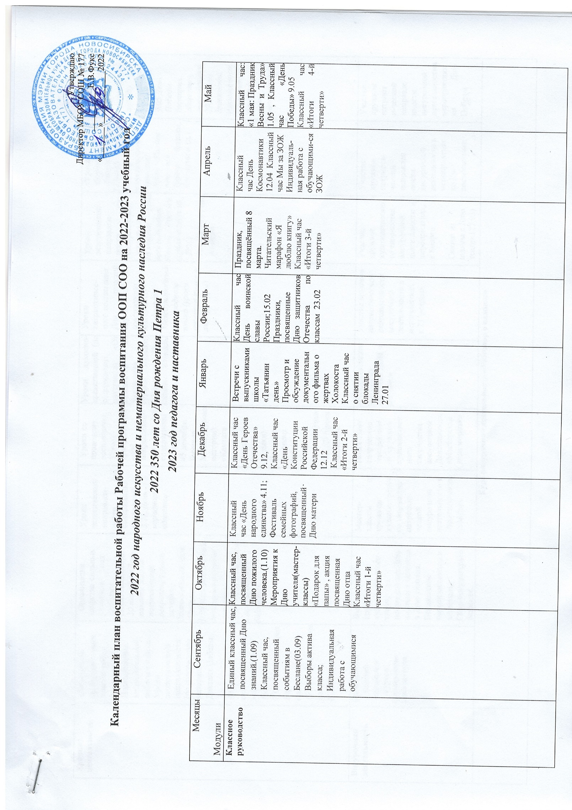

Урочная деятельность | Составление индивидуальных планов работ учителей п  Планирование воспитательной работы в классе.  Уроки экологической направленности (по содержанию  материала)  Диктант Победы  03.09 День окончания второй мировой войны (история)  7.09. 210 лет со дня Бородинского сражения  17.09.165 лет со дня рождения К.Э.Циолковского | Организация шефства сильных учеников над слабыми одноклассниками 30 октября: День памяти жертв политических репрессий (уроки истории)  Всероссийский урок «Цифры»  1.10 Международный день музыки (уроки музыки)  25.09.Международный день школьных библиотек | Уроки эстетической  направлен-ности (по содержанию  материала)  3.11. День народного единства | Уроки по правовому воспитанию,  Уроки гражданствен-ной направленно-сти (по содержанию  материала «5 декабря: Битва за Москву (уроки истории) «Кантата Александр Невский» (уроки музыки)  День прав человека (10.12,  День Конституции (12.12) (уроки общества  ) | - Уроки духовно-нравственной (по содержанию материала) «От Рождества до Крещения» (уроки музыки) 27 января: День снятия блокады Ленинграда. | Уроки патриотичес-кого воспитания  Дни русской науки (по содержанию материала)  21 февраля: Международный день родного языка (уроки русского языка и литературы) | Уроки эстетической  направлен-ности (по содержанию материала  18 марта: День воссоединения Крыма с Россией.  (уроки истории)  27.03 Всемирный день театра | «Уроки здоровья»  (биология, ОБЖ)  12.04(65 лет со дня запуска  искусственного спутника)  Урок «Космос – это мы»  (уроки физики, биологии и тд.) | Уроки  патриотичес кой  направленно сти (по  содержанию материала)  9.05 День Победы (история, общество, литература)  27.05 День славянской письменности и культуры (русский язык, литература»
Внеурочная деятельность | Организация занятий кружков и курсов. Формирование списков групп. | Выставки работ кружков художественного творчества, посвященных Дню пожилого человека и Дню учителя.  Посвящение первоклассников в пешеходы  Сбор макулатуры и батареек | Мастер-  классы от кружков художественного творчества патриоти-ческой внеурочной  деятельности к Дню народного  единства | Новогодние творческие мастерские от кружков художественного творчества внеурочной  Деятельности  «Мастерская деда мороза» | «Рождественские фантазии»  выставки ДПИ и рисунков | Участие кружков патриотической направленности  внеурочной деятельности в  мероприятиях,  к 23 февраля | Участие кружков художественного творчества внеурочной  деятельности в мероприятиях, к 8 марта  Сказки из шляпы к Дню театра.(27.03) | Участие кружков патриоти-ческой направленности  внеурочной деятельности в  мероприятиях  ко Дню  космонавтики | Участие кружков патриоти-ческой направленности  внеурочной деятельности в  мероприятиях,  ко Дню  Победы
 | Курс внеурочной деятельности «Разговор о важном»
Профориента-ция | Участие в проекте ранней профессиональной ориентации школьников «Билет в будущее»;  Участие в открытых уроках «Проектория»  Посещение СПО,ВУЗов
Самоуправле-ние | Выборы активов классов распределение обязанностей. Планирование работы | Подготовка поздравления учителям; Оформление классных уголков | Помощь в проведении мероприятий к Дню матери | Помощь в проведении новогодних праздников | Организация шефской помощи отстающим обучающимся (по итогам 1 полугодия) | Подготовка поздравления мальчикам класса | Подготовка поздравления девочкам класса | Организация спортивных мероприятий в классе. | Помощь в организации мероприятий ко Дню Победы
Социальное партнерство | Организация занятости детей в дополнительном образовании.  Посещение Новосибирского автогородка.  Помощь приютам с бездомными животными. | Соревнования по баскетболу и борьбе МБУДО ДЮФЦ Дзержинский; ДЮФЦ «Старт»,  Посещение исторического парка «Россия-Моя история» (выставка посвященная Петру 1) | Подготовка номеров ко Дню матери с студией танца «Дансрум» | Новогодний флешмоб в ПКиО «Березовая роща» | Посещение музея Дзержинского района | Мастер-класс «Подарок папе» с клубом Калейдоскоп  Посещение музея пожарной охраны. | Выставка рисунков «Портрет мамы» ; | Проект «Мы наследники Победы» совместно с ЦВР «Галактика»; | Соревнования по баскетболу и борьбе МБУДО ДЮФЦ Дзержинский; ДЮФЦ «Старт»
Взаимодействиес родителями (законными представителя-ми) | Организация индивидуальных родительских встреч, консультаций. Выбор родительского комитета. | Классные родительские собрания по  итогам 1 четверти Индивидуальные  беседы с  родителями Информация для родителей через родительские чаты. | Общешкольное родительское  Собрание «Совместная работа школы и семьи по воспитанию  детей» Индивидуаль ные беседы с родителями Информация для родителей через родительские чаты. | Классные родительские собрания по  итогам 2 четверти Индивидуальные  беседы с  родителями Информация для родителей через родительские чаты. | Индивидуаль ные беседы с  родителями Консультативная помощь службы ППС  Информация для родителей через родительские чаты. | Консультативная помощь службы ППС Информация для родителей через родительские чаты. | Классные родительские собрания по  итогам 3 четверти Индивидуаль-ные  беседы с  родителями Информация для родителей через родительские чаты. | Индивидуаль ные беседы с  родителями Консультативная помощь службы ППС Информация для родителей через родительские чаты. | Классные родительские собрания по  итогам 4 четверти Индивидуаль-ные  беседы с  родителями Информация для родителей через родительские чаты.
Основные школьные дела | 1 сентября – Урок, посвящённый 130 -летию Новосибирска и 85-летию НСО  Акция День солидарности в борьбе с терроризмом  Выставка поделок «Осенняя фантазия».  Экскурсии в музей «Школьной Славы» | Декада, посвященная Дню пожилого человека . Акция «Журавлик»  Праздничный концерт «С днём учителя!».  Линейка памяти воина-интернационалиста Якова Кайдалина. | Онлайн- марафон «Для милых мам» Акция «Укрась дерево жизни и настроения».  Фотовыставка «Покрышкин А.И»  Экскурсии в музей «Школьной Славы» | Акция «Надень белую ленточку» (приурочено к Декаде инвалидов)  Новогодний калейдоскоп | Уроки мужества «27 января: День снятия блокады Ленинграда» | Военно-патриотический месячник «Служу Отечеству»  Фестиваль патриотической песни к 23 февраля | КТД «Масленица»  Праздничный концерт «Для милых дам» фестиваль видеооткрыток | Декада ЗОЖ  День Здоровья  Фестиваль культур.  Капустник к 1 апреля  Экскурсии в музей «Школьной Славы» | Литературно-музыкальная композиция «Нам жить и помнить!»
Внешкольные мероприятия | Сезонные  экскурсии в Ботанический сад, Новосибирский зоопарк, Автогородок | Посещение музеев и театров города в дни школьных каникул | Посещение музеев и театров города | Сезонные  экскурсии в парки города «Природа зимой», Ледовые городки и ёлки | Сезонные  экскурсии в парки города «Природа зимой», Ледовые городки и ёлки | Посещение музеев и театров города | Посещение музеев и театров города | Сезонные  экскурсии в парки города  «Приметы весны».  Экскурсия в планетарий.  «Безопасное колесо» | Экскурсии на Монумент Славы
Профилактика и безопасность | Инструктажи по безопасности с подписями обучающихся;  День безопасности (по плану).  Занятия по ПДД.  Операция «Внимание, дети!»  СПТ  Классные часы «Права и обязанности детей в семье»  Выступление инспектора ГИБДД | Классные часы по воспитанию ценностного  отношения к здоровью и жизни, направленные на профилактику суицидального поведения, булинга  Занятия по ПДД ППБ, Осводу Инструктажи по безопасности время каникул с подписями обучающихся; | Занятия по ПДД.  Акция «День хорошего настроения» Скрининг зрения  Классный час по толерантному отношению | Занятия по ПДД ПББ, Осводу.  Инструктажи по безопасности время каникул с подписями обучающихся  Скрининг зрения | Занятия по ПДД  Урок безопасности «Мировое сообщество и терроризм».  Профилактика употребления ПАВ  Классные часы «Безопасный интернет», профилактика буллинга | Проведение индивидуальных профилактических бесед, с обучающимися, состоящими на различных видах учета.  Беседы по профилактике ПАВ с ГПВ.  Работа с учащимися ГПВ (по результатам СПТ) | Занятия по ПДД ПББ, Осводу.  Инструктажи по безопасности время каникул с подписями обучающихся День безопасности (по плану)  Межведомственная комплексная операция «Семья»  Конкурс рисунков «Я и моя семья»  Онлайн-марафон « Мой дом-моя крепость» | Занятия по ПДД  Межведомственная комплексная операция «Семья»  Классный час «Ответственность несовершеннолетних за правонарушения»  Выступление инспектора ГИБДД | Занятия по ПДД  Инструктажи по безопасности время каникул с подписями обучающихся День безопасности (по плану) Межведомственная комплексная операция «Занятость»  Классный час «Виды летней занятости ребенка»
Предметно-пространствен-ная среда | оформление холла 2 этажа государственной символикой РФ , субъекта Р Ф, (флаг, герб), изображениями символики Российского государства проведение церемоний поднятия (спуска) государственного флага РФ,  исполнение гимна РФ | Выставка рисунков «Осенний пейзаж», выставка ДПИ «Осенняя фантазия» | Выставка рисунков «День матери» | Украшение кабинетов к Новому году.  Акция «Новогоднее окно» | Выставка «Зимние узоры» | Выставка рисунков «Герои нашего времени» | Выставка рисунков «Весенние забавы» | Конкурс рисунков  «Мир космоса»  Конкурс плакатов «Мы за ЗОЖ» | Конкурс боевых листков «От героев былых времён»

